# **Синтез новых четвертичных аммониевых соединений на основе бисфенола-А**

***Тютин А.А.1,3, Фролов Н.А.2,3, Саверина Е.А.2,3, Тюрина А.Н.3, Детушева Е.В.3,4, Верещагин А.Н.3***

*Студент, 4 курса бакалавриата, лаборант*

1Российский химико-технологический университет им. Д.И. Менделеева, Москва, Россия

125047, Россия, г. Москва, Миусская площадь, 9.

2 Тульский государственный университет, Тула, Россия

300012, Россия, Тульская область, г.Тула, пр.Ленина, д. 92.

3 Институт органической химии им. Н.Д. Зелинского РАН, Москва, Россия

119991, Россия, г. Москва, Ленинский пр., 47.

4 Государственный научный центр прикладной микробиологии и биотехнологии, Оболенск, Россия 142279, Россия, Московская обл., г.о. Серпухов, п. Оболенск, 24.

*E-mail: thrill20031337@gmail.com*

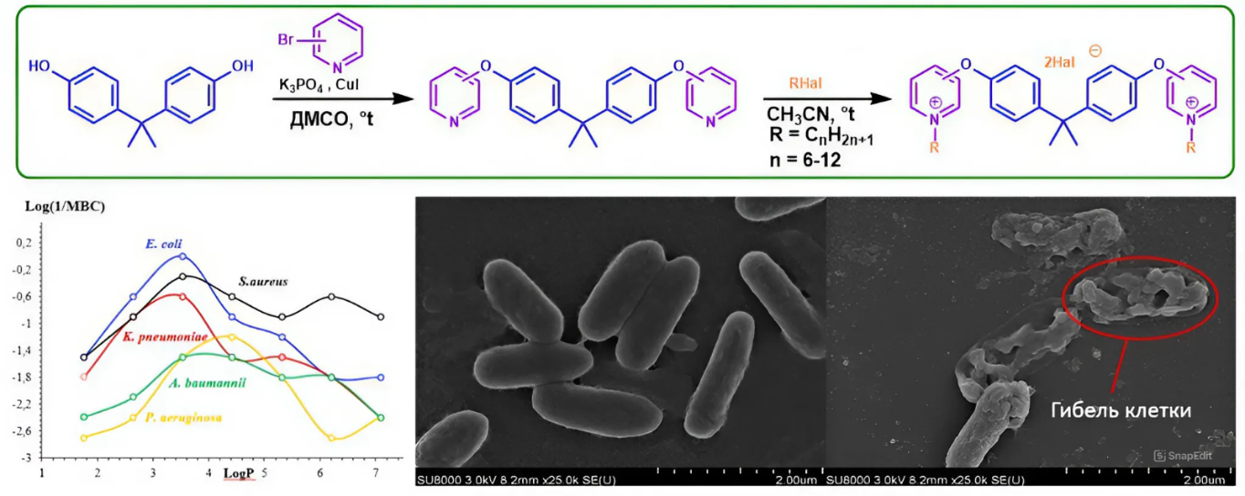Разработка новых высокоэффективных противомикробных средств на протяжении многих лет была ключевым направлением исследований в области медицинской и органической химии [1]. Четвертичные аммониевые соединения (ЧАС) сочетают в себе уникальные свойства поверхностно-активных веществ с широким спектром антимикробной активности [2]. Это позволило данному классу соединений закрепиться на рынке антисептических и дезинфицирующих средств, а также занять свою нишу во многих отраслях здравоохранения [2]. Наиболее перспективными среди ЧАС являются биспиридиниевые соли [3]. Путем двухстадийного синтеза по общей схеме нами были получены замещенные биспиридиниевые ЧАС на основе бисфенола–А.

Рис.1. Новые бис-ЧАС на основе бисфенола–А.

Синтезированные соединения проявили широкий спектр противомикробного и антибиопленочного действия, превосходящего известные коммерческие аналоги. Также была изучена зависимость антибактериальной активности ЧАС от липофильности и визуализация повреждения бактериальных клеток методом сканирующей электронной микроскопии.

*Работа выполнена при финансовой поддержке РНФ № 23-23-00410.*

**Литература**

1. Sakala, GP, Reches, M, ‘‘Peptide-Based Approaches to Fight Biofouling.’’ Adv. Mater. Interfaces, 5 (18) 1800073, 2018.

2. Zou, W, Gu, J, Li, J, Wang, Y, Chen, S, ‘‘Tailorable Antibacterial and Cytotoxic Chitosan Derivatives by Introducing Quaternary Ammonium Salt and Sulfobetaine.’’ Int. J. Biol. Macromol., 218 992–1001, 2022.

3. Jiao Y. et al. Progress in polymer science. – 2017. – Т. 71. – С. 53-90